Ett pressmeddelande från Svensk Potatis

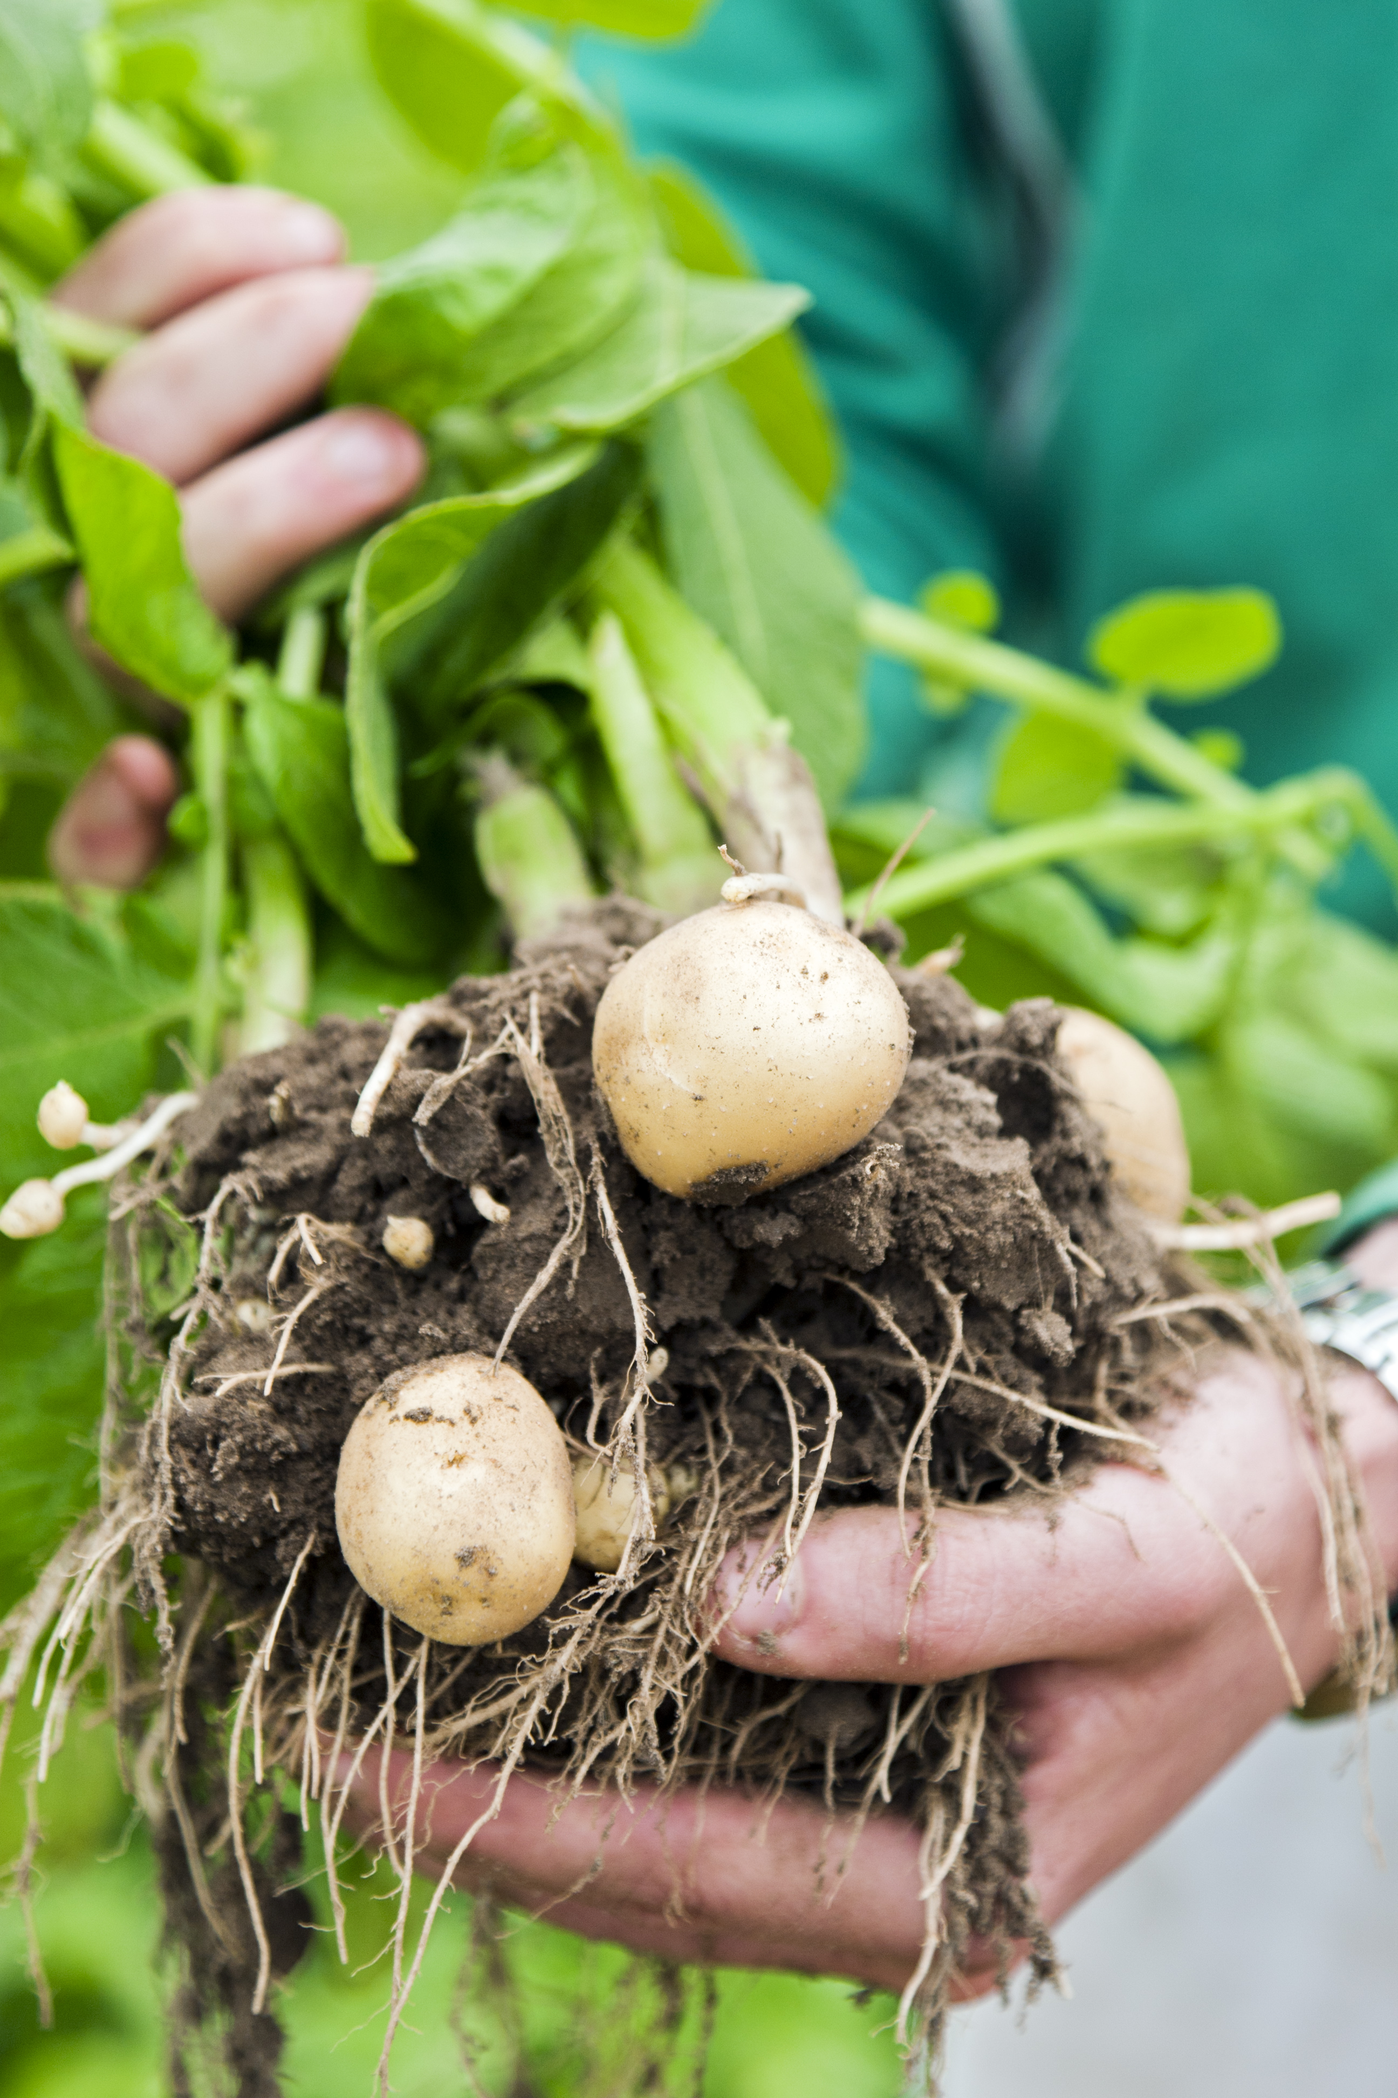
Kl. 7.52 den 29 april plockades årets första Svenska Färskpotatis
Årets första frilandsodlade färskpotatis skördades rekordtidigt. Det är en liten skara av skånska odlare som tävlar om att vara först med skörd av färskpotatis. I år var det potatisodlare Arnold Ebbesson på Bjärehalvön, med egen gårdsbutik samt leverantör till Grönsaksmästarna AB, Helsingborg, som blev först ut att plocka de första färskpotatisarna upp ur jorden.
Arnold satte potatisen den 17 mars, täckte dem med fiberduk och 43 dagar senare är de första potatisarna klara att skördas.
Intresset för de allra första primörerna är stort. Ett antal grossister har följt utvecklingen för att få tillgång till de allra första knölarna. Handlare Stefan Wieloch på ICA Supermarket i Båstad och handlare Mattias Mertsch på ICA Kvantum Värtan i Stockholm blev först med att köpa årets första primörer. De var själva på plats ute i fältet hos Arnold för att få med sig dyrgriparna hem. Senare samma dag bjuder butikerna sina kunder på provsmakning.
Några kilo av den allra första skörden kommer att finnas till försäljning i familjen Ebbessons Gårdsbutik.
1.500 kronor per kilo fick de båda butikerna betala för den första färskpotatisen.
Kontaktpersoner:
Lars Elofson, Svensk Potatis
0768 – 08 64 94
Arnold Ebbesson, potatisodlare med gårdsbutik
0703 – 31 45 78

